FOCCOSP apresenta balanço na última reunião do ano
Em 2016, trabalhos serão coordenados pela Corregedoria Geral da Administração do Estado
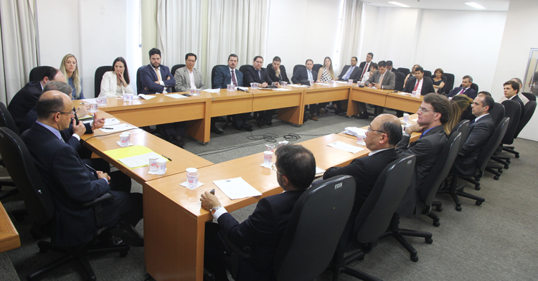
Os órgãos e instituições que compõem o Fórum de Combate à Corrupção no Estado de São Paulo (FOCCOSP) realizaram, na sexta-feira (4/12), na sede do Ministério Público do Estado de São Paulo, a última reunião plenária do Fórum. Foi, também, a última reunião sob coordenação do MP-SP, uma vez que, em 2016, a Secretaria Executiva do FOCCOSP caberá à Corregedoria Geral da Administração do Estado de São Paulo.
A reunião foi aberta pelo Procurador-Geral de Justiça, Márcio Fernando Elias Rosa, que destacou a importância da atuação conjugada e integrada dos vários órgãos e instituições no combate à corrupção, parabenizando todos os envolvidos nos resultados alcançados em 2015.
Presidida pelo Promotor de Justiça Everton Luiz Zanella, Coordenador do Centro de Apoio Operacional às Promotorias de Justiça Criminais (CAO-Crim), e pelo Promotor de Justiça Márcio Francisco Escudeiro Leite, Assessor do CAO-Crim, a reunião teve a apresentação do relatório das atividades desenvolvidas durante o ano de 2015, com um balanço das cinco ações que haviam sido definidas para o período.
O balanço mostrou que a 1ª Ação foi executada com êxito: o FOCCOSP elaborou minuta de decreto municipal para regulamentação da Lei Anticorrupção, que foi depois lançada como sugestão de modelo a todos os municípios paulistas, durante evento no Palácio dos Bandeirantes.
A 2º Ação desenvolvida foi a criação de uma ferramenta de denúncia para o FOCCOSP por meio de endereço eletrônico (web-denúncia), que impulsionou o desenvolvimento de um fluxograma de informações, desde a entrada da denúncia, com os devidos encaminhamentos ao órgão.
No desenvolvimento da 3º ação, os trabalhos foram direcionados para formatação do Programa Estadual Paulista de Capacitação no Combate à Corrupção e à Lavagem de Dinheiro (PESPLD). Também resultou na realização do evento “Treinamento Estadual Paulista”, em setembro, na sede da Secretaria da Fazenda Estadual.
Na 4ª Ação, o FOCCOSP buscou produzir e disseminar conhecimentos técnicos entre os membros e órgãos componentes do Fórum sobre o tema sigilo (cadastral, fiscal e bancário).
Como a 5ª Ação programada, o Fórum buscou o desenvolvimento de mecanismos para aperfeiçoamento do controle interno na constituição de pessoas jurídicas pela Junta Comercial do Estado de São Paulo, a fim de evitar a prática de fraudes e a utilização dessas sociedades mercantis para a prática de lavagem de dinheiro e outros crimes correlatos.
O FOCCOSP definiu que as 5 Ações de 2015 terão sequência e aprovou mais 4 ações para 2016, cujas coordenadorias serão definidas na primeira reunião plenária do ano que vem.

